RESOLUCIÓN DEL RECURSO DE REVISIÓN 01291/INFOEM/IP/RR/2025

A N T E C E D E N T E S 2

I. Presentación de la solicitud de información 2

II. Respuesta del Sujeto Obligado 3

III. Interposición del Recurso de Revisión 4

IV. Trámite del Recurso de Revisión ante este Instituto 4

C O N S I D E R A N D O S 6

PRIMERO. Competencia 6

SEGUNDO. Causales de improcedencia y sobreseimiento 6

TERCERO. Determinación de la Controversia 8

CUARTO. Marco normativo aplicable en materia de transparencia y acceso a la información pública 9

QUINTO. Estudio de Fondo 10

SEXTO. Decisión 19

R E S U E L V E 20

Resolución del Pleno del Instituto de Transparencia, Acceso a la Información Pública y Protección de Datos Personales del Estado de México y Municipios, con domicilio en Metepec, Estado de México, de fecha doce de marzo de dos mil veinticinco.

**VISTO** el expediente electrónico conformado con motivo del Recurso de Revisión **01291/INFOEM/IP/RR/2025**, interpuesto por, la persona Recurrente o Particular, en contra de la respuesta del Sujeto Obligado, **Ayuntamiento de Toluca**, a la solicitud de acceso a la información pública 00413/TOLUCA/IP/2025, se emite la presente Resolución, con base en los Antecedentes y Considerandos que se exponen a continuación:

# A N T E C E D E N T E S

## I. Presentación de la solicitud de información

El veintiuno de enero de dos mil veinticinco, el Particular presentó una solicitud de acceso a la información pública, a través del Sistema de Acceso a la Información Mexiquense (SAIMEX), ante el Ayuntamiento de Toluca, en los siguientes términos:

***“DESCRIPCIÓN CLARA Y PRECISA DE LA INFORMACIÓN SOLICITADA.***

*Por este conducto solicito los siguientes oficios: Oficio con número 200005000/2541/2019 turnado al Lic. Roberto Valdés García, Director General de Seguridad Pública y Servidor Público Habilitado. Oficio 200005000/2540/2019 turnado al Lic. Carlos Romero Ruíz, Director General de Administración y Servidor Público Habilitado.”*

***“MODALIDAD DE ENTREGA***

*A través del SAIMEX”*

## II. Respuesta del Sujeto Obligado

El doce de febrero de dos mil veinticinco, el Sujeto Obligado notificó, a través del Sistema de Acceso a la Información Mexiquense (SAIMEX), la respuesta a la solicitud de acceso a la información pública, a través de los documentos siguientes:

i) Oficio sin número, del doce de febrero de dos mil veinticinco, suscrito por el Titular de la Unidad de Transparencia y dirigido al Solicitante, por medio del cual precisó lo siguiente:

*“…hago de su conocimiento que la* ***Dirección General de Seguridad y Protección Ciudadana,*** *informó que una vez realizada una búsqueda exhaustiva dentro de los archivos que se tienen en la Dirección General de Seguridad y Protección, no se pudo localizar el oficio en mención.*

*Así mismo la* ***Dirección General de Administración y servidora Pública Habilitada****, informó que después de realizar una búsqueda exhaustiva y razonable, se anexa lo solicitado.*

*…’’*

ii) Oficio número 200005000/2540/2019, del diecisiete de diciembre de dos mil diecinueve, suscrito por la Titular de la Unidad de Transparencia y dirigido al Director General de Administración, por medio del cual se remitió la Resolución del Recurso de Revisión 07788/INFOEM/IP/RR/2019 a fin de dar atención a lo ordenado por el Pleno del Instituto

## III. Interposición del Recurso de Revisión

El doce de febrero de dos mil veinticinco, se recibió en este Instituto, a través del Sistema de Acceso a la Información Mexiquense (SAIMEX), el Recurso de Revisión interpuesto por la persona Recurrente, en contra de la respuesta por el Sujeto Obligado, a la solicitud de información, en los siguientes términos:

***‘’ACTO IMPUGNADO***

*La respuesta de la unidad de transparencia qué son opacos” (Sic.)*

***‘’RAZONES O MOTIVOS DE LA INCONFORMIDAD***

*Falta un oficio no realiza la búsqueda como dice su respuesta si en su oficio se ve que es de la unidad de transparencia en tonces como dicen que no esta en seguida pública.” (Sic.)*

## IV. Trámite del Recurso de Revisión ante este Instituto

**a) Turno del Medio de Impugnación.** El doce de febrero de dos mil veinticinco, el Sistema de Acceso a la Información Mexiquense (SAIMEX), asignó el número de expediente **01291/INFOEM/IP/RR/2025**, al medio de impugnación que nos ocupa, con base en el sistema aprobado por el Pleno de este Organismo Garante y lo turnó al Comisionado Ponente Luis Gustavo Parra Noriega, para los efectos del artículo 185, fracción I de la Ley de Transparencia y Acceso a la Información Pública del Estado de México y Municipios.

**b) Admisión del Recurso de Revisión.** El diecisiete de febrero de dos mil veinticinco, se acordó la admisión del Recurso de Revisión interpuesto por la persona Recurrente en contra del Sujeto Obligado, en términos del artículo 185, fracciones I y II de la Ley de Transparencia y Acceso a la Información Pública del Estado de México y Municipios, el cual fue notificado a las partes el mismo día, a través del Sistema de Acceso a la Información Mexiquense (SAIMEX), en el que se les otorgó un plazo de siete días hábiles posteriores a la misma, para que manifestaran lo que a su derecho conviniera y formularan alegatos.

**c) Informe Justificado.** El veintiséis de febrero de dos mil veinticinco, a través del Sistema de Acceso a la Información Mexiquense (SAIMEX), se recibió en este Instituto el informe justificado por parte del Sujeto Obligado por medio del oficio sin número, suscrito por el Titular de la Unidad de Transparencia y dirigido al Comisionado del INFOEM, a través del cual ratificó su respuesta, de conformidad con lo siguiente:

*“…*

***CONCLUSIÓN***

*Por lo antes expuesto, se ratifica en todas y cada una de sus partes la respuesta a la solicitud de información de mérito, toda vez que, se le entregó lo que obra de acuerdo a lo requerido en la solicitud de acceso a la información pública, en atención a lo manifestado por el Servidor Público Habilitado Competente, cumpliendo con el principio de legalidad y el derecho de acceso a la información pública.*

*…”*

**d) Vista del Informe Justificado.** El cinco de marzo de dos mil veinticinco, se dictó acuerdo por medio del cual se puso a la vista de la persona Recurrente el Informe Justificado entregado por el Sujeto Obligado, el cual fue notificado a las partes, el mismo día, a través del Sistema de Acceso a la Información Mexiquense (SAIMEX). **Cabe señalar que el Particular fue omiso en realizar manifestación alguna.**

**e) Cierre de instrucción.** El once de marzo de dos mil veinticinco, al no existir diligencias pendientes por desahogar, se emitió el acuerdo por medio del cual se declaró cerrada la instrucción y se determinó pasar los expedientes a resolución, en términos de lo dispuesto en los artículos 185, fracciones VI y VIII, de la Ley de Transparencia y Acceso a la Información Pública del Estado de México y Municipios, acto que fue notificado a las partes, mediante el Sistema de Acceso a la Información Mexiquense (SAIMEX), el mismo día.

En razón de que fue debidamente sustanciado e integrado el expediente electrónico y no existe diligencia pendiente de desahogo, se emite la resolución que conforme a Derecho proceda, de acuerdo a los siguientes:

# C O N S I D E R A N D O S

## PRIMERO. Competencia

El Instituto de Transparencia, Acceso a la Información Pública y Protección de Datos Personales del Estado de México y Municipios, es competente para conocer y resolver el presente recurso de revisión interpuesto por la persona recurrente, conforme a lo dispuesto en los artículos 5°, párrafos trigésimo segundo, trigésimo tercero y trigésimo cuarto, fracciones I, II, III, IV y V de la Constitución Política del Estado Libre y Soberano de México; 1°, 8°, 9°, 10, 56 y 42, fracciones I, II y III, de la Ley General de Transparencia y Acceso a la Información Pública; 1°, 2°, fracciones II y IV; 13, 29, 36, fracciones I y II; 176, 178, 179, 181 párrafo tercero, 185, 188 y 189 de la Ley Transparencia y Acceso a la Información Pública del Estado de México y Municipios; 7°, 9°, fracciones I y XXIII y 11 del Reglamento Interior del Instituto de Transparencia, Acceso a la Información Pública y Protección de Datos Personales del Estado de México y Municipios.

## SEGUNDO. Causales de improcedencia y sobreseimiento

De las constancias que forma parte del Recurso de Revisión que se analiza, se advierte que previo al estudio del fondo de la *litis*, es necesario estudiar las causales de improcedencia y sobreseimiento que se adviertan, para determinar lo que en Derecho proceda.

**Causales de improcedencia**

Este Instituto realiza el estudio oficioso de las causales de improcedencia, por tratarse de una cuestión de orden público y de estudio preferente (acorde con el Criterio orientador en la Tesis de Jurisprudencia “IMPROCEDENCIA.” (Semanario Judicial de la Federación, Quinta Época, 1985, pág. 262), el cual establece que debe examinarse previamente la procedencia del juicio de amparo, sea que las partes lo soliciten o no, por ser una cuestión de orden público; de tal suerte, deberá ser desechado cualquier Recurso de Revisión que actualice alguno de los supuestos establecidos en el artículo 191 de la Ley de Transparencia y Acceso a la Información Pública del Estado de México y Municipios, por ser improcedente.

En el presente caso, **no se actualiza ninguna de las causales de improcedencia** establecidas en el ordenamiento jurídico previamente señalado, toda vez que: este Instituto no tiene conocimiento de que se encuentre en trámite algún medio de defensa presentado por la persona Recurrente ante otra instancia; no existió prevención alguna; la veracidad de la respuesta no formó parte del agravio; ni se realizó una consulta o ampliación a los alcances del requerimiento informativo.

Por lo cual, se actualiza la causal de procedencia del Recurso de Revisión señalada en el artículo 179, fracción V, de la Ley en cita, pues la persona Recurrente se inconformó de la entrega de información incompleta.

**Causales de sobreseimiento**

Por ser de previo y especial pronunciamiento, este Instituto analiza si se actualiza alguna causal de sobreseimiento.

Sobre el tema, el artículo 192 de la Ley Transparencia y Acceso a la Información Pública del Estado de México y Municipios, señala las causales por las cuales se puede sobreseer en todo o en parte, el Recurso de Revisión; así, del análisis realizado por este Instituto, se advierte que no se actualiza algún supuesto de sobreseimiento; lo anterior, en virtud de que no hay constancias en el expediente en que se actúa, de que la persona Recurrente se haya desistido del recurso, haya fallecido, sobreviniera alguna causal de improcedencia, que el Sujeto Obligado hubiese modificado o revocado el acto impugnado o bien, haya quedado sin materia.

Por tales motivos, se considera procedente entrar al fondo del presente asunto.

## TERCERO. Determinación de la Controversia

Con el objetivo de ilustrar la controversia planteada, resulta conveniente precisar, que una vez realizado el estudio de las constancias que integran el expediente en el que se actúa, se desprende que el Particular requirió dos oficios identificados con los números 200005000/2541/2019 y 200005000/2540/2019, turnados respectivamente al Director General de Seguridad Pública y el Director General de Administración.

En respuesta, el Sujeto Obligado, a través del Dirección General de Administración entregó el oficio número 200005000/2540/2019, mientras que la Dirección General de Seguridad precisó que el oficio número 200005000/2541/2019 no fue localizado; ante dicha circunstancia, el Particular se inconformó de la entrega de información incompleta, al precisar que faltó un oficio, lo cual actualiza la causal de procedencia prevista en la fracción V, del artículo 179 de la Ley de Transparencia y Acceso a la Información Pública del Estado de México y Municipios. Así, las cosas, una vez admitido y notificado el Recurso de Revisión a las partes, el Sujeto Obligado ratificó su respuesta, cabe precisar que el Particular omitió manifestarse.

Lo anterior, se desprende de las documentales que obran en el expediente de referencia, materia de la presente resolución, consistente en: la solicitud de acceso a la información y el escrito recursal; instrumentales que se toman en cuenta a efecto de resolver el presente medio de impugnación, conforme a lo dispuesto por el artículo 185, fracción IV, de la Ley de Transparencia y Acceso a la Información Pública del Estado de México y Municipios.

## CUARTO. Marco normativo aplicable en materia de transparencia y acceso a la información pública

El artículo 6°, Apartado A), fracción I de la Constitución Política de los Estados Unidos Mexicanos, establece que toda la información en posesión de cualquier autoridad, es pública y sólo podrá ser reservada temporalmente por razones de interés público.

La Ley General de Transparencia y Acceso a la Información Pública, dispone en su artículo 70, la información que se considera corresponde a las Obligaciones de Transparencia, la cual debe estar disponible para cualquier persona de manera permanente y actualizada.

En materia local, el artículo 5°, fracción I de la Constitución Política del Estado Libre y Soberano de México, es coincidente con la Constitución Federal, en el sentido de la publicidad de toda la información, con la única restricción de proteger el interés público, así como la información referente a la intimidad de la vida privada y la imagen de las personas, con las excepciones que establezca la ley reglamentaria.

Por su parte, la Ley de Transparencia y Acceso a la Información Pública del Estado de México y Municipios (Reglamentaria del artículo 5° de la Constitución Local), establece lo siguiente:

El artículo 12, que, quienes generen, recopilen, administren, manejen, procesen, archiven o conserven información pública serán responsables de la misma.

El artículo 18, que, los Sujetos Obligados deberán documentar todo acto que derive del ejercicio de sus facultades, competencias o funciones, considerando desde su origen la eventual publicidad y reutilización de la información que generen.

El artículo 19, que, se presume que la información debe existir si se refiere a las facultades, competencias y funciones que los ordenamientos jurídicos aplicables otorgan a los sujetos obligados y en caso de que dichas facultades no se hayan ejercido, se deberá motivar la respuesta en función de las causas que motivaron tal circunstancia.

## QUINTO. Estudio de Fondo

Expuestas las posturas de las partes, se procede al análisis de los agravios hechos valer por la persona Recurrente, por lo que, en principio es necesario contextualizar la solicitud de información

Sobre el tema, cabe precisar que de conformidad con los artículos 6°, apartado A, de la Constitución Política de los Estados Unidos Mexicanos, 5° de la Constitución Política del Estado Libre y Soberano de México, 4° de la Ley General de Transparencia y Acceso a la Información Pública y 4° de la Ley de Transparencia y Acceso a la Información Pública del Estado de México y Municipios, **toda la información generada, obtenida, adquirida, transformada o en posesión de los sujetos obligados es pública y accesible a cualquier persona.**

Ahora bien, el artículo 18 de la Ley de Transparencia y Acceso a la Información Pública del Estado de México y Municipios, contempla que los sujetos obligados deberán documentar todo acto que derive del ejercicio de sus facultades, competencias o funciones.

Lo anterior toma relevancia, pues según Jarquín, Soledad (2019), en el “Diccionario de Transparencia y Acceso a la Información Pública” (p. 126 y 127), todos los sujetos obligados tienen la obligación jurídica, en materia de transparencia y acceso a la información pública, de dejar constancia o registro material de las actividades efectuadas con motivo del ejercicio de sus atribuciones de cualquier acto que derive del ejercicio de sus facultades, competencias o funciones.

Además, precisa que los documentos son el registro material que da testimonio de las actividades efectuadas por los sujetos obligados con motivo del ejercicio de sus facultades, atribuciones o funciones, los cuales pueden ser escritos, impresos, sonoros, visuales, electrónicos, informáticos, entre otros; asimismo aclara que estos pueden contener valores administrativos, legales, fiscales, contables, históricos, informativos, entre otros.

Ahora bien, respecto a las áreas solicitadas, los artículos 3.2, numerales 3 y 4, 3.32 y 3.43 , del Código Reglamentario Municipal de Toluca, precisan que el Ayuntamiento se auxiliará para el desarrollo de sus funciones por diversas dependencias administrativas, entre las cuales se encuentra la **Dirección General de Seguridad Pública**, encargada de salvaguardar la integridad y derechos de las personas, así como preservar las libertades, el orden y la paz públicos, además de controlar el cuerpo de seguridad pública municipal, y la **Dirección General de Administración**, encargada de coordinar y dirigir los sistemas de reclutamiento, selección, contratación y desarrollo de personal, así como de intervenir en los procedimientos de adquisición, arrendamiento de inmuebles, contratación de servicios, enajenación y subasta de bienes.

Conforme a lo anterior, se logra vislumbrar que la pretensión de la persona Recurrente es obtener los oficios identificados con los números de folio 200005000/2541/2019 y 200005000/2540/2019, turnados respectivamente al Director General de Seguridad Pública y el Director General de Administración.

Ahora bien, de las constancias que obran en el expediente electrónico, se advierte que el Sujeto Obligado, turnó la solicitud de información a la Dirección General de Seguridad Pública y la Dirección General de Administración; por lo que, es oportuno hacer referencia al **procedimiento de búsqueda que deben de seguir los Sujetos Obligados para localizar la información**, el cual se encuentra previsto en el artículo 162 de la Ley de Transparencia y Acceso a la Información Pública del Estado de México y Municipios, el cual establece que las Unidades de Transparencia garantizarán que las solicitudes de acceso a la información se turnen a todas las áreas competentes que cuenten con la información o deban tenerla -de acuerdo con las facultades, competencias y funciones- con el objeto de que dichas áreas realicen una búsqueda exhaustiva y razonable de la información requerida.

Así y de lo plasmado en párrafos anteriores, se logra colegir que el Sujeto Obligado cumplió con el procedimiento de búsqueda establecido en la Ley de Transparencia y Acceso a la Información Pública del Estado de México y Municipios, toda vez, que turnó el requerimiento de información a las áreas competente de conocer la información; por lo que, se procede analizar la respuesta entregada.

Ahora bien, en respuesta, la Dirección General de Administración proporcionó el oficio solicitado con el número de folio 200005000/**2540**/2019, por medio del cual se logró vislumbrar que la entonces Titular de la Unidad de Transparencia hizo del conocimiento al Director General de Administración, la resolución recaída en el Recurso de Revisión 07788/INFOEM/IP/RR/2019 a fin de dar atención a la Resolución y hacer entrega de lo que le correspondiera y estuviera dentro de sus funciones y atribuciones, tal como se muestra en la siguiente imagen:

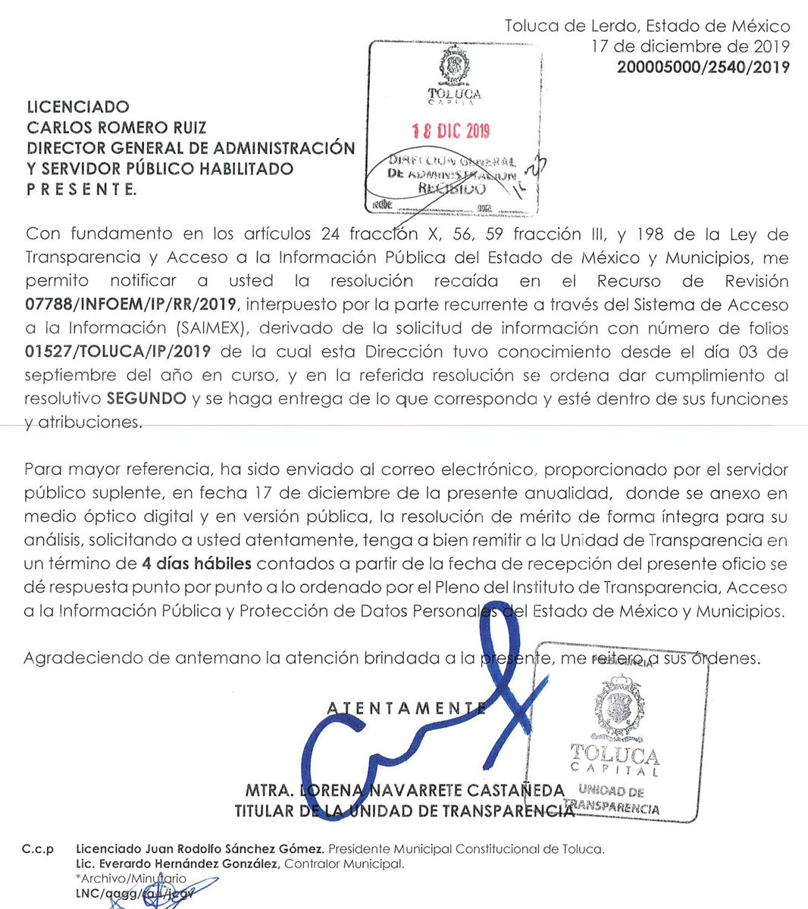

…



Conforme a lo anterior, se logra vislumbrar que desde respuesta la Dirección General de Administración proporcionó el oficio solicitado por el ahora recurrente, no obstante, la Dirección de Seguridad precisó que no localizó el oficio número 200005000/**2541**/2019, situación que fue ratificada durante la sustanciación del medio de impugnación, es decir que no contaba con el oficio referido.

Sobre esta situación, el Criterio 14/17, emitido por el Instituto Nacional de Transparencia, Acceso a la Información Pública y Protección de Datos Personales en el Estado de México y Municipios, señala lo siguiente:

*“****Inexistencia.*** *La inexistencia es una cuestión de hecho que se atribuye a la información solicitada e implica que ésta no se encuentra en los archivos del sujeto obligado, no obstante que cuenta con facultades para poseerla.”*

Del citado criterio, se desprende que la inexistencia de la información, es una cuestión de hecho que se le atribuye a la misma, cuando ésta no se encuentra en los archivos del sujeto obligado; por lo que, para poder acreditar dicha circunstancia, se considera que los Sujetos Obligados, primero deben realizar una indagación en todos los archivos de las áreas con funciones para conocer de lo peticionado.

En ese contexto, el artículo 162 de la Ley de Transparencia y Acceso a la Información Pública del Estado de México y Municipios, establece que las áreas competentes para conocer de una solicitud de información, deben realizar una **búsqueda exhaustiva y razonable**; así, resulta necesario determinar, que es una investigación con esas características.

En ese sentido, según Jarquín, Soledad (2019), en el “Diccionario de Transparencia y Acceso a la Información Pública” (p. 68), **la búsqueda exhaustiva** es la obligación del área administrativa del Sujeto Obligado que cuenta o puede contar con la información requerida, la cual consiste en localizar toda aquella que atienda la solicitud, **hasta agotar por completo las posibilidades de indagación.**

Además, según Calero, Natalia (2016), en la “Ley General de Transparencia y Acceso a la Información Pública Comentada” (p. 408), para que exista una búsqueda exhaustiva y razonable, se debe hacer una **indagación consiente y minuciosa en sus archivos físicos y electrónicos.**

Conforme a lo anterior, para poder acreditar el carácter exhaustivo de la búsqueda realizada por los Sujetos Obligados, se deben motivar las razones por las que se buscó la información en determinadas áreas, **los criterios de búsqueda utilizados y demás circunstancias que fueron tomadas en cuenta.**

En ese contexto, de conformidad con los criterios 12/10 y 04/19, emitidos por el Instituto Nacional de Transparencia, Acceso a la Información y Protección de Datos Personales, traídos por analogía, se colige que los sujetos obligados para acreditar que se realizó una búsqueda exhaustiva y razonable, deben de proporcionar los elementos suficientes del carácter exhaustivo de la indagación realizada, a saber, los siguientes:

* Motivación por las que se buscó la información, en determinadas unidades administrativas;
* Los criterios de búsqueda utilizados, y
* Las circunstancias que fueron tomadas en cuenta.

De tales circunstancias, se considera que para que los Sujetos Obligado justifiquen que realizaron una búsqueda exhaustiva y razonable, deben indicar de manera clara, lo siguiente:

1. Las áreas donde se buscó la información;
2. Tipo de archivos buscados (físicos o electrónicos);
3. Los criterios de búsqueda utilizados, y
4. Las circunstancias que fueron tomadas en cuenta.

Conforme a lo anterior, este Instituto considera que el Ayuntamiento de Toluca, no cumplió con los requisitos del b al c, para acreditar que realizó una búsqueda exhaustiva y razonable en sus archivos, toda vez que, si bien turno la solicitud a la Dirección General de Seguridad, omitió precisar lo siguiente:

* Los lugares y archivos en donde realizó la indagación, pues únicamente señaló que no localizó el oficio referido, sin acreditar que realizó la búsqueda exhaustiva y razonable dentro de sus archivos.
* Los criterios de indagación utilizados y las circunstancias que fueron tomadas en cuenta, pues únicamente señaló que no pudo localizar el oficio requerido, sin acreditar que haya buscado documentos donde constará el oficio requerido, lo cual toma relevancia, pues de la Dirección General de Administración, si proporcionó el oficio de turno a dicha unidad administrativa para atender la Resolución del Recurso de Revisión 07788/INFOEM/IP/RR/2019.

Lo anterior toma relevancia, pues este Instituto localizó el oficio número 205017000/442/2020 del veintiuno de enero de dos mil veinte por medio del cual la Suplente de la Dirección General de Seguridad Pública remitió diversa información para dar cumplimento a la Resolución previamente referida, de conformidad con el oficio requerido por el Particular, tal como se muestra a continuación

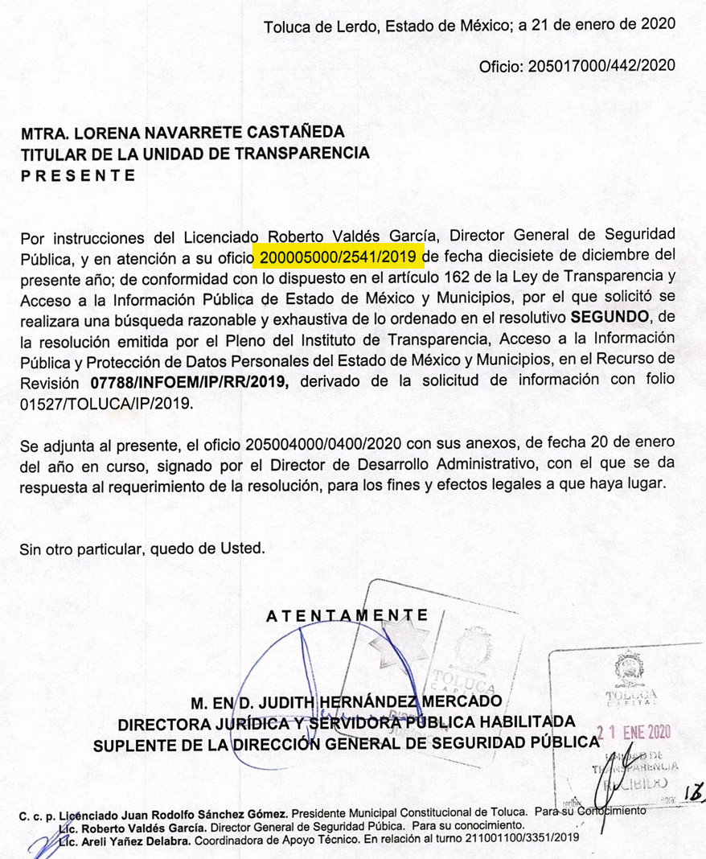

**…**



Conforme a lo anterior, se logra vislumbrar que el agravio realizado por el Particular, resulta **FUNDADO,** toda vez que no se cumplió con lo establecido en el artículo 162 de la Ley de la materia, por lo que, en el presente caso, el Ayuntamiento de Toluca, deberá realizar una búsqueda exhaustiva y razonable, en todos los archivos físicos y electrónicos, a efecto de que proporcione el oficio número 200005000/2541/2019 turnado al Director General de Seguridad Pública, relacionado al cumplimiento de la Resolución del Recurso de Revisión 07788/INFOEM/IP/RR/2019; dicha situación, toma sustento en el artículo 12 de la Ley de Transparencia y Acceso a la Información Pública del Estado de México y Municipios, que establece que los sujetos obligados sólo están constreñidos a proporcionar la información pública que obre en sus archivos, en el estado en que esta se encuentre; por lo que, la entrega no comprende el procesamiento de la misma, ni presentarla conforme al interés del Solicitante.

De esta manera, el derecho de acceso a la información pública se satisface en aquellos casos en que se entregue el soporte documental en el que conste la información solicitada, sin necesidad de elaborar documentos *ad hoc*; lo cual, de conformidad con en el artículo 160 de la Ley de Transparencia y Acceso a la Información Pública del Estado de México y Municipios, el cual refiere que los sujetos obligados deberán entregar la información que obre en sus archivos.

De tales circunstancias, se concluye que los sujetos obligados únicamente se encuentran constreñidos a proporcionar los documentos que den cuenta de la información solicitada, como obren en sus archivos, sin tener que elaborarlos a las necesidades del Recurrente; por lo que, en el presente caso deberá proporcionar los documentos que den cuenta de lo requerido.

Ahora bien, no pasa desapercibido para este Instituto que los documentos, pudieran contener datos confidenciales, tales como los datos bancarios del contratista, o bien, el número de credencial de elector de este o del representante legal; por lo que, en el supuesto, deberá elaborar la versión pública respectiva; al respecto, conforme al artículo 3°, fracción XLV, relacionado con el 137, ambos de la Ley de Transparencia y Acceso a la Información Pública del Estado de México y Municipios, cuando un documento contenga información pública y confidencial, la Unidad de Transparencia para efectos de atender al requerimiento informativo, deberá elaborar una versión pública en la que se testen las partes o secciones clasificadas, indicando su contenido de manera genérica y fundando y motivando su clasificación. Para tal situación, el Sujeto Obligado deberá seguir el procedimiento establecido en el artículo 168 de dicho ordenamiento jurídico; esto es, que el área competente deberá elaborar la versión pública, así como emitir el Acuerdo, por parte del Comité de Transparencia, donde confirme la clasificación de los datos, fundando y motivando la clasificación.

## SEXTO. Decisión

De acuerdo con lo expuesto y, con fundamento en el artículo 186, fracción III, de la Ley de Transparencia y Acceso a la Información Pública del Estado de México y Municipios, este Instituto considera procedente **REVOCAR** la respuesta del Ayuntamiento de Toluca**,** a efecto de que previa búsqueda exhaustiva y razonable entregue, en su caso en versión pública, la información solicitada.

**Términos de la Resolución para conocimiento del Particular**

Se le hace del conocimiento a la persona Recurrente que, que, en el presente caso, se le da la razón, pues el Sujeto Obligado no acreditó haber realizado una búsqueda exhaustiva y razonable en sus archivos, por lo que, deberá proporcionar el oficio faltante. Finalmente, se le hace de su conocimiento que la labor del Instituto de Transparencia, Acceso a la Información Pública y Protección de Datos Personales del Estado de México y Municipios, es apoyar a la población a acceder a la información pública y garantizar la protección de sus datos personales.

Por lo expuesto y fundado, este Pleno:

# R E S U E L V E

**PRIMERO.** Se **MODIFICA** la respuesta entregada por el Ayuntamiento de Toluca, a la solicitud de información 00413/TOLUCA/IP/2025, por resultar **FUNDADAS** las razones o motivos de inconformidad hechos valer por el Recurrente, en términos de los considerandos QUINTO y SEXTO de la presente Resolución.

**SEGUNDO.** Se **ORDENA** al Ente Recurrido**,** a efecto de que previa búsqueda exhaustiva y razonable, en los archivos de las unidades administrativas competentes, entregue a través del Sistema de Acceso a la Información Mexiquense (SAIMEX), en su caso, en versión pública, lo siguiente:

* El oficio número 200005000/2541/2019, turnado al entonces Director General de Seguridad Pública.

Además, de ser necesario, deberá proporcionar el Acuerdo de Clasificación donde el Comité de Transparencia, confirme la eliminación de los datos o información clasificada, en la versión pública, de conformidad con los artículos 49, fracciones II y VIII y 132, fracción II de la Ley de Transparencia y Acceso a la Información Pública del Estado de México y Municipios.

**TERCERO. NOTIFÍQUESE POR SAIMEX** la presente resolución al Titular de la Unidad de Transparencia del Sujeto Obligado, para que conforme al artículo 186, último párrafo, 189, segundo párrafo, y 194 de la Ley de Transparencia y Acceso a la Información Pública del Estado de México y Municipios; dé cumplimiento a lo ordenado dentro del plazo de diez días hábiles, e informe a este Instituto en un plazo de tres días hábiles siguientes sobre el cumplimiento dado a la presente, se le apercibe que en caso de negarse a cumplir la presente resolución o hacerlo de manera parcial, se le impondrá una medida de apremio de conformidad con lo previsto en los artículos 198, 200, fracción III, 214, 215 y 216 de la Ley referida.

De conformidad con el artículo 198 de la Ley de la materia, de considerarlo procedente, el Sujeto Obligado de manera fundada y motivada, podrá solicitar una ampliación de plazo para el cumplimiento de la presente resolución.

**CUARTO. NOTIFÍQUESE POR SAIMEX** a la persona Recurrente la presente Resolución, asimismo, se hace de su conocimiento que de conformidad con lo establecido en el artículo 196 de la Ley de Transparencia y Acceso a la Información Pública del Estado de México y Municipios podrá promover el Juicio de Amparo en los términos de las leyes aplicables.

ASÍ LO RESUELVE, POR **UNANIMIDAD** DE VOTOS EL PLENO DEL INSTITUTO DE TRANSPARENCIA, ACCESO A LA INFORMACIÓN PÚBLICA Y PROTECCIÓN DE DATOS PERSONALES DEL ESTADO DE MÉXICO Y MUNICIPIOS, CONFORMADO POR LOS COMISIONADOS JOSÉ MARTÍNEZ VILCHIS, MARÍA DEL ROSARIO MEJÍA AYALA, SHARON CRISTINA MORALES MARTÍNEZ, LUIS GUSTAVO PARRA NORIEGA Y GUADALUPE RAMÍREZ PEÑA, EN LA NOVENA SESIÓN ORDINARIA, CELEBRADA EL DOCE DE MARZO DE DOS MIL VEINTICINCO, ANTE EL SECRETARIO TÉCNICO DEL PLENO, ALEXIS TAPIA RAMÍREZ.